14 - MAVZU
Proyeksiyalar tekisliklarini almashtirish usuli.
Mashg‘ulot rejasi:
- Proyeksiyalar tekisliklarini bir marta almashtirish;
- Proyeksiyalar tekisliklarini ikki marta almashtirish.
Proyeksiyalar tekisliklarini almashtirish usulda geometrik figuralar qo‘zg‘almas bo‘lib, faqat proyeksiyalar tekisliklari bir yoki ikki marta yangi proyeksiyalar tekisliklari bilan almashtiriladi. Yangi proyeksiyalar tekisliklari chizmada H| yoki Vi bilan belgilanadi. Ushbu holda eski H tekisligi yangi Hi yoki V tekisligi yangi V\ tekislik bilan almashtiriladi va ular proyeksiyalar tekisliklaridan biriga proyeksiyalovchi vaziyatda olinadi.[l]
Agar geometrik figura xususiy vaziyatda joylashgan bo‘lsa, H yoki V tekislikni bir marta almashtiriladi. Agar geometrik figura umumiy vaziyatda joylashgan bo‘lsa, masalaning shartiga qarab bir yoki ikki marta almashtiriladi.
Proyeksiyalar tekisliklarini almashtirish jarayoni eski x — va yangi x_{x}
sistema deb yuritiladi. Ushbu holda eski V tekislik yangi Vj tekislik bilan
... V V
almashtiriladi. Agar, eski x— sistema yangi x±— sistema bilan ifodalnsa, u
holda H tekislik yangi Hi tekislik bilan almashtirilgan bo‘ladi.[2 |
- Proyeksiyalar tekisliklarini bir marta almashtirish.
V tekislikni yangi Vj tekislik bilan almashtirish.
V tekislikni yangi Vi tekislik bilan misolning shartiga binoan bir marta almashtirish mumkin.
H
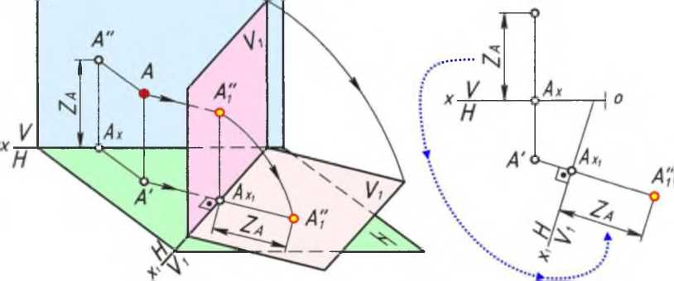
1/
A
- - chizma.[l ]
172 - chizma.[l]
124

Chizma geometriya Ortogonal proyeksiyalarm qayta tuzish usullari
- - chizmada fazoda joylashgan A nuqta va uning A' gorizontal hamda A" frontal proyeksiyalari eski x— sistemada berilgan. A nuqtaning o‘ng
tomonida H ga perpendikulyar qilib yangi V| frontal proyeksiyalar tekisligi o‘tkazilgan. Ushbu holda V tekislik yangi V i tekislik bilan almashtirilyapti. A nuqtaning yangi A_{t} frontal proyeksiyasini hosil qilish uchun, A nuqta orqali V, tekislikka perpendikulyar bo‘lgan proyeksiyalovchi nur o‘tkaziladi. 0‘tkazilgan nur V, tekislikda A nuqtaning yangi A_{t} frontal proyeksiyasini hosil qiladi. Keyin V| tekislikni H tekislikka jipslashtiramiz. A nuqtaning Z_{A} koordinatasi |A'A|=|A_{x}A"|=Axii4₁| ga teng bo‘ladi.[l]
- - chizmada A nuqtaning A' gorizontal, A" frontal va uning yangi A± frontal proyeksiyalari berilgan. A' nuqtaning o‘ng tomonidan yangi X, proyeksiya o‘qini o‘tkazamiz. Ushbu holda A' nuqta va X, o‘q orasidagi masofa hamda X va X, o‘qlar orasidagi burchak ixtiyoriy o‘lchamda olinadi. A' nuqtadan X, o‘qqa perpendikulyar qilib bog‘lovchi chiziq chizib olinadi. Bog‘lovchi chiziq X, o‘qni kesib A_{X}i nuqta hosil qiladi. A_{X}i nuqtadan bog‘lovchi chiziqqa A nuqtaning Z_{A} o‘lchami o‘lchab qo‘yilib A_{t} nuqta bilan belgilanadi. Mazkur A± nuqta A nuqtaning yangi frontal proyeksiyasi deyiladi.[2]
H tekislikni yangi H, tekislik bilan almashtirish.
H tekislikni yangi H, tekislik bilan misolning shartiga binoan bir marta almashtirish mumkin.
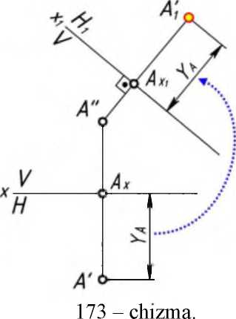
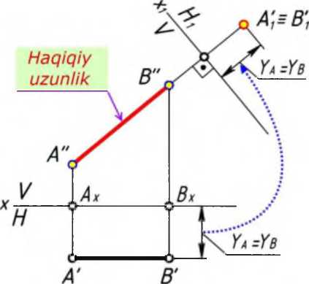
174 - chizma.
- - chizmada A nuqtaning A' gorizontal, A" frontal va uning yangi A[ gonzontal proyeksiyasi berilgan. Ushbu holda A nuqtaning yangi A[ gorizontal proyeksiyasini topish kerak. Bunda H tekislik yangi H, tekislik bilan almashtiriladi. Buning uchun A" nuqtaning yuqori qismida yangi X, proyeksiya
125

Chizma geometriya Ortogonal proyeksiyalarm qayta tuzish usullari
o‘qi o‘tkaziladi. A" nuqta va X| o‘q orasidagi masofa, hamda X va X, o‘qlar orasidagi burchak ixtiyoriy o‘lchamda olinadi. A" nuqtadan Xi o‘qqa perpendikulyar qilib bog‘lovchi chiziq chizib olinadi. Bog‘lovchi chiziq Xi o‘qni kesib A_{X}i nuqta hosil qiladi. Uning davomiga A nuqtaning Y_{A} o‘lchami o‘lchab qo‘yilib, A[ nuqta bilan belgilanadi. Ushbu A[ nuqta A nuqtaning yangi gorizontal proyeksiyasi deyiladi.[5]
- - misol. [AB] kesma nuqta holatga keltirilsin (174 - chizma).
- - chizmadan ko‘rinib turibdiki [AB] kesma frontal chiziq ya’ni xususiy vaziyatda berilgan.
To‘g‘ri chiziq kesmasini nuqta holatga keltirish uchun mazkur kesmaga perpendikulyar vaziyatda tekislik o‘tkazish kerak boTadi. Kesmaning ortogonal proteksiyasi o‘tkazilgan tekislikka nuqta boTib proyeksiyalanadi. [AB| kesmaning A"B" frontal proyeksiyasi haqiqiy uzunlikka teng boTganligi uchun H tekislikni yangi fl 1 tekislik bilan almashtiriladi. Epyurda Xi proyeksiya o‘qi kesmaning A"B" frontal proyeksiyasiga perpendikulyar qilib olinadi.
Misol quyidagi algoritm asosida yechiladi.
V V . . . .
- Eski x- sistema yangi x_{t}— sistema bilan ya’ni H tekislik yangi Hi
H
tekislik bilan almashtiriladi.
V V TT TT
x—>Xi — =>H /f,.
H¹H: ¹
Epyuming frontal proyeksiyasida A"B" ga perpendikulyar vaziyatda yangi Xi proyeksiya o‘qi o‘tkaziladi. Bunda kesmaning B" nuqtasi bilan Xi o‘q orasidagi masofa ixtiyoriy tanlanadi.
x± 1 A B".
B" nuqtadan Xi oqqa perpendikulyar boTgan bogTovchi chiziq chiziladi. Epyuming gorizontal proyeksiyasidan [AB] kesmaning Y_{A}=Y_{B} koordinatalari oTchab olinadi. BogTovchi chiziqqa Xi o‘qdan uzunligi Y_{a}=Y_{b} oTcham qo‘yib nuqta bilan belgilanadi. Ushbu nuqta A[ = B[ bilan belgilanadi. Natijada, [AB] kesma nuqta vaziyatga keladi.[6|
Javob. A[ = B[.
  - - misol. Umumiy vaziyatda berilgan [AB] kesmaning haqiqiy uzunligi va uning H tekislikka og‘ish oc burchagi aniqlansin (175 - chizma).
Ushbu misolni quyidagi taTifga asoslangan holda qayta tuzish mumkin.
Tarif. Agar to⁽g⁽ri cliiziq biror-bir tekislikka parallel joylashsa, uning makur tekislikdagi ortogonal proyeksiyasi haqiqiy uzunligiga teng bo ‘ladi.
Tarifga asoslangan holda [AB] kesmaga parallel vaziyatda yangi Vi tekislik 0‘tkaziladi. Bunda V tekislik yangi Vi tekislik bilan almashtiriladi.
126

Chiznta geometriya
Ortogonal proyeksiyalarm qayta tuzish usullari
Misol quyidagi algoritm asosida yechiladi.
v x —
H
- Eski x ~ sistema yangi x_{t} ^ sistema bilan almashtiriladi. Bunda V tekislik
V i tekislik bilan almashtiriladi.
x± - =>V —tVi;
l _{H} l’
Epyurda [AB] kesmaning A'B' gorizontal proyeksiyasiga parallel vaziyatda yangi Xi proyeksiya o‘qi o‘tkaziladi. A'B' kesma bilan Xi o‘q orasidagi masofa ixtiyoriy oMchamga ega.
x± II A'B'-
- [AB] kesmaning A' va B' nuqtalari orqali Xi o‘qqa perpendikulyar qilib bog‘lovchi chiziqlar o‘tkaziladi. 0‘tkazilgan bog‘lovchi chiziqlar Xi o‘qni kesib A_{X}i va B_{X}i nuqtalar hosil qiladi;
- A va B nuqtalarning Z_{A} va Z_{B} koordinatalari frontal proyeksiyasidan o‘lchab olinadi. Xi o‘qdan boshlab A' va B' nuqtalardan chizilgan bog‘lovchi chiziqlarga Z_{A} va Z_{B} o‘lcham o‘lchab qo‘yilib, nuqtalar bilan belgilanadi. Ular A± va B_{x} bilan belgilanadi. A± va B_{x} nuqtalar tutashtiriladi. Ushbu \A±B±\ kesma [AB] kesmaning haqiqiy uzunligiga teng. \A±B±\ kesma bilan Xi o‘q orasidagi a burchak [AB] kesmani H tekislikka og‘ish burchak kattaligidir.
Javob. \A_{t}B_{t}\ haqiqiy uzunlik va x.a = [AB]^{A}H.
&
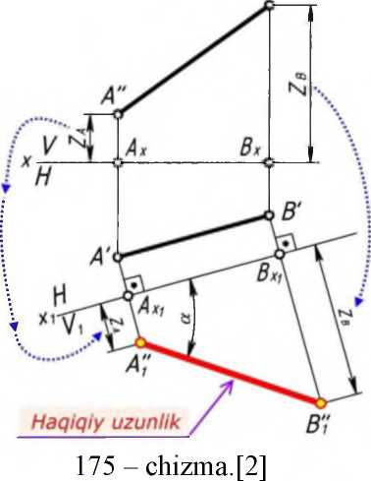
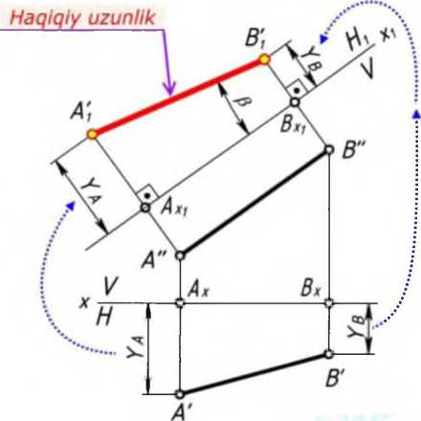
176 - chizma.[5]
  - - misol.Umumiy vaziyatda berilgan [AB] kesmaning haqiqiy uzunligi va uning V tekislikka og‘ish /? burchagi aniqlansin (176 - chizma).
Tarifga asoslangan holda [AB] kesmaga parallel vaziyatda yangi Hi tekislik o‘tkaziladi. Bunda H tekislik yangi Hi tekislik bilan almashtiriladi.
127

Chiznta geometriya
Ortogonal proyeksiyalarm qayta tuzish usullari
Misol quyidagi algoritm asosida yechiladL
- Eski x ^ sistema yangi x_{a} sistema bilan almashtiriladi. Bunda H tekislik H | tekislik bilan almashtiriladi.
x — —* x-t — =^>H —> n,;
H¹H_{x} ª’
Epyurda [AB] kesmaning A"B" gorizontal proyeksiyasiga parallel vaziyatda yangi Xi proyeksiya o‘qi o‘tkaziladi. A"B" kesma bilan X| o‘q orasidagi masofa ixtiyoriy o‘lchamga ega.
x_{x} II A"B";
- [AB] kesmaning A" va B" nuqtalari orqali X\ o‘qqa perpendikulyar qilib bog‘lovchi chiziqlar o‘tkaziladi. 0‘tkazilgan bog‘lovchi chiziqlar X| o‘qni kesib Axi va B_{X}i nuqtalar hosil qiladi;
- A va B nuqtalaming Y_{A} va Y_{B} koordinatalari gorizontal proyeksiyasidan o‘lchab olinadi. X| o‘qdan boshlab A" va B" nuqtalardan chizilgan bog‘lovchi chiziqlarga Y_{A} va Y_{B} o‘lcham o‘lchab qo‘yilib, nuqtalar bilan belgilanadi. Ular A[ va B[ bilan belgilanadi. A[ va B[ nuqtalar tutashtiriladi. Ushbu \A[B[\ kesma [AB] kesmaning haqiqiy uzunligiga teng. \A[B[\ kesma bilan Xi o‘q orasidagi /? burchak [AB] kesmani V tekislikka og‘ish burchak kattaligidir. [2]
Javob. \A[B[\ haqiqiy uzunlik va z:/? = [AB]^{A}V.
  - - misoLUmumiy vaziyatda berilgan ABC uchburchakni gorizontal proyeksiyalovchi vaziyatga keltirilsin. Bunda ABC tekislikni V tekislikka /? og‘ish burchak kattaligi aniqlansin (177 - chizmaga qarang!).
Ushbu misolda uchburchak ABC tekislikni yangi H1 tekislikka perpendikulyar vaziyatga keltirib olish kerak. Ushbu Hi tekislikka ABC uchburchak gorizontal proyeksiyalovchi vaziyatda proyeksiyalanadi. Bunda ABC tekislikning bosh chiziqlaridan biri ya’ni /(/',/") frontal chiziqdan foydalaniladi. Epyurda /(/',/") frontal chiziqqa X_{x} proyeksiya o‘qini perpendikulyar qilib chiziladi.
Misol quyidagi algoritm asosida yechiladi.
- ABC uchburchakning B uchi orqali uning /(/',/") frontal chizig‘i chizib olinadi. B c /(/',/") 6 ABC. Epyuming gorizontal proyeksiyasida B' nuqta orqali [ox) oqqa parallel qilib f'(B'l') frontalning gorizontal proyeksiyasi o‘tkaziladi. Keyin uning /"(5" 1") frontalning frontal proyeksiyasi chiziladi.
B' c f’(B'l') || [ox) va B" c f\B" 1");
- Eski x sistema yangi x_{x} sistema, ya’ni H tekislik yangi H^ tekislik bilan almashtiriladi.
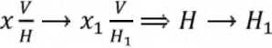
128

Chiznta geometriya Ortogonal proyeksiyalarm qayta tuzish itsitllan
Epyerda yangi X\ proyeksiya o‘qi frontalning frontal
proyeksiyasiga perpendikulyar qilib chiziladi. X\ o‘q bilan A" nuqta orasidagi masofa uzunligi ixtiyoriy o‘lchamga ega.
_{Xl}±f"(B"ry,
- A", B" va C" nuqtalar orqali X\ proyeksiya o‘qiga perpendikulyar qilib bog‘lovchi chiziqlar chiziladi. X| o‘qdan A[ nuqtaga qadar bo‘lgan masofa uzunligi Y_{A} o‘lchamga teng.
|= Y_{a}, IX±B[\=Y_{b} va IX_{x}C[\=Y_{c}.
A[,B[ va C( nuqtalar hitashtirilsa, ular bir chiziqda yotadi. Natijada, uchburchak A[B[C[ yangi Hi tekislikka perpendikulyar vaziyatda ya’ni proyeksiyalovchi holatda joylashadi. Uchburchak A[B[C[ yangi X_{x} proyeksiya o‘qiga og‘ib z/? ni hosil qiladi. Mazkur burchak ABC uchburchakni V tekislikka og‘ish burchagidir.
Javob. A[B[C{ 1 va z/? = ABC^{A}V.
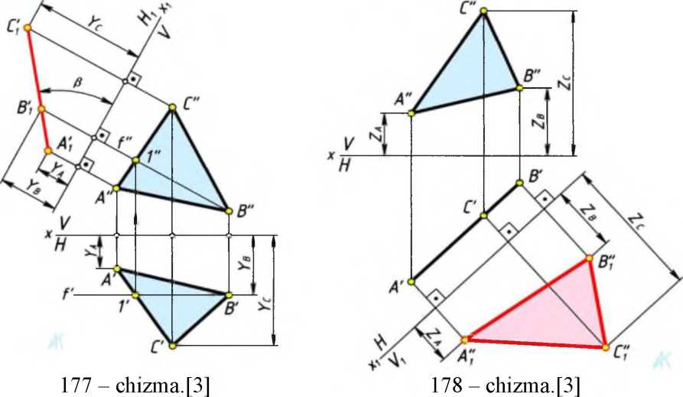
- - misol.Gorizontal proyeksiyalovchi vaziyatda berilgan ABC
uchburchakning haqiqiy kattaligi chizilsin (178 - chizmaga qarang!).
Ushbu misol quyidagi ta’rifga asoslangan holda yechiladi.
Ta'rif. Agar tekislik biror-bir tekislikka parallel joylashgan bo⁽lsa, uning o‘sha tekislikdagi ortogonal proyeksiyasi o⁽zining haqiqiy kattaligiga teng bo ‘ladi.
Ta’rifga asoslangan holda hamda ABC uchburchakni H ga perpendikulyar joylashganligi uchun yangi V] tekislikni ABC ga parallel qilib o‘tkaziladi.
129

Chizma geometriya Ortogonal proyeksiyalarm qayta tuzish usullari
v ! 7, !
Bunda eski x — sistema yangi x_{t}— sistema bilan almashtiriladi. Ushbu holda
uchburchak ABC yangi Vi tekislikka haqiqiy kattaligi bilan proyeksiyalanadi.
Misol quyidagi algoritm asosida yechiladi.
- Epyurda A'B'C' uchburchakka parallel qilib yangi Xi proyeksiya o‘qi o‘tkaziladi. Xi va A'B'C' uchburchak orasidagi masoga uzunligi ixtiyoriy 0‘lchamda olinadi.
x— —>x-r — =>E —> va Xi|| A'B'C';
- Epyurning gorizontal proyeksiyasida uchburchakning A'B'C' nuqtalari orqali x_{t} o‘qqa perpendikulyar qilib bog‘lovchi chiziqlar o‘tkaziladi. A' nuqtadan chizilgan bog‘lovchi chiziqqa x_{t}o‘qdan boshlab Z_{A} o‘lcham qo‘yilib, A_{t} nuqta bilan belgilanadi. B' nuqtadan chizilgan bog‘lovchi chiziqqa x_{t} o‘qdan boshlab Z_{B} o‘lcham qo‘yilib, B_{t} nuqta bilan belgilanadi. C' nuqtadan chizilgan bog‘lovchi chiziqqa x±o‘qdan boshlab Z_{c} o‘lcham qo‘yilib, C_{x} nuqta bilan belgilanadi.
- A_{lt} B± va C_{x} nuqtalar tutashtiriladi. Natijada, A^B^C^ uchburchak hosil bo‘ladi. A^B^C^ uchburchak haqiqiy kattalikka teng bo‘lib, ABC uchburchakning V i tekislikdagi yangi frontal proyeksiyasidir.
Javob. A^B^C^ haqiqiy kattalik.
- - misol.Izlari bilan berilgan P(P_{H},Pv) tekislikni H va V tekisliklarga og‘ish /Lava z/? burchak kattaliklari topilsin (180 - chizma).
179 - chizmada P(P_{H},Pv) tekislik berilgan. Ushbu tekislikni H ga /Laog‘ish burchagini aniqlash uchun berilgan tekislikni yangi Vi tekislikka perpendikulyar
ya’ni frontal proyeksiyalovchi vaziyatga keltirish kerak. Bunda eski x — sistema
y . . . . . ... ...
yangi x_{t} — sistema bilan ya’ni, V tekislik yangi Vi tekislik bilan almashtiriladi. Ushbu holda V) tekislik berilgan tekislikning P_{v} frontal iziga perpendikulyar vaziyatda olinadi. P(P_{H},P_{V}) tekislikni V ga og‘ish z/? burchagini aniqlash uchun uni H tekislikka perpendikulyar ya’ni, gorizontal proyeksiyalovchi vaziyatga
keltirish kerak. Bunda eski x—sistema yangi x_{t}— sistema bilan ya’ni, H
H H\
tekislik yangi Hi tekislik bilan almashtiriladi (180 - chizma). Ushbu holda Hi tekislik berilgan tekislikning P_{H} gorizontal iziga perpendikulyar vaziyatda olmadi.[3|
Misol quyidagi algoritm asosida yechiladi.
- Epyurning gorizontal proyeksiyasida berilgan P(P_{H},P_{V}) tekislikning P_{H} gorizontal iziga perpendikulyar qilib yangi Xi proyeksiya o‘qini chizib olinadi. Ushbu holda Xi o‘qni P_{H} ning istalgan joyida o‘tkaziladi. Xi o‘q P_{H} bilan kesishib yangi P_{X[} nuqta hosil qiladi.
130

Chiznta geometriya
Ortogonal proyeksiyalarm qayta tuzish itsitllan
^{x}i -L PH^{va x}i B Ph ⁼ Px-l’
- Epyiirning frontal proyeksiyasidagi P_{v} frontal izida B" nuqta tanlab olinadi. Uning B' gorizontal proyeksiyasi [ox) o‘qda yotadi. B' nuqtadan Xi proyeksiya o‘qqa perpendikulyar qilib bogMovcln chiziq chiziladi. BogMovchi chiziq Xi o‘qni kesib B[ nuqta hosil qiladi. B[ nuqtadan boshlab bog‘lovchi chiziqqa Z_{B} masofa uzunligiga teng o‘lcham o‘lchab qo‘yilib, B± nuqta bilan belgilanadi. B± va P_{X]} nuqtalar tutashtiriladi. Ular orqali tekislikning yangi P_{v} frontal izi o‘tadi. P_{V]} va X| o‘q orasidagi /La burchak P tekislikni H ga og‘ish burchagi.
Javob. /La = P^{A}H;
- Epyurning frontal proyeksiyasida berilgan P(P_{H},P_{V}) tekislikning P_{v} frontal iziga perpendikulyar qilib yangi Xi proyeksiya o‘qini chizib olinadi. Ushbu holda Xi o‘qni P_{v} ning istalgan joyida o‘tkaziladi. Xi o‘q P_{v} bilan kesishib yangi P_{X]} nuqta hosil qiladi.
^{x}i -L Py^{va x}i B Py ⁼Px-l’
- Epyurning gorizontal proyeksiyasidagi P_{H} gorizontal izida A' nuqta tanlab olinadi. Uning A" frontal proyeksiyasi [ox) o‘qda yotadi. A" nuqtadan X\ proyeksiya o‘qqa perpendikulyar qilib bog‘lovchi chiziq chiziladi. Bog‘lovchi chiziq X\ o‘qni kesib A± nuqta hosil qiladi. A± nuqtadan boshlab bog‘lovchi chiziqqa Y_{A} masofa uzunligiga teng o‘lcham o‘lchab qo‘yilib, A[ nuqta bilan belgilanadi. A[ va P_{X]} nuqtalar tutashtiriladi. Ular orqali tekislikning yangi P_{H]} frontal izi o‘tadi. P_{H]} va X| o‘q orasidagi z/? burchak P tekislikni V ga og‘ish burchagi.[3]
Javob.z/? = P^{A}V;
Berilgan
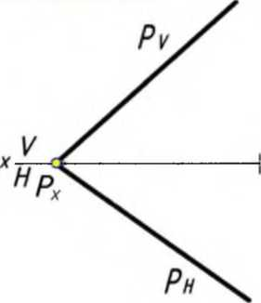
179 - chizma.
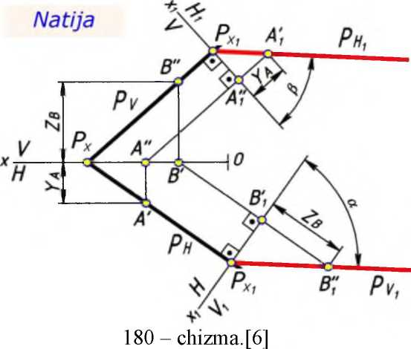
131

Chiznta geometriya Ortogonal proyeksiyalarm qayta tuzish usullari
- Proyeksiyalar tekisliklarini ikki marta almashtirish.
Odatda umumiy vaziyatda berilgan turli figuralami masalaning shartiga binoan ikki marta proyeksiyalar tekisliklarini almashtirishga to‘g‘ri keladi. Awal figurani xususiy vaziyatga keltirish uchun proyeksiyalar tekisliklaridan biri bir marta almashtiriladi. Keyin f'igurani masalan, nuqta holatga yoki haqiqiy kattaligini aniqlash uchun ikkinchi marta proyeksiyalar tekisligi almashtiriladi. Ular haqida quyidagi misollarda batafsil bayon etilgan.
2.1 - misol.Umumiy vaziyatda berilgan [AB] kesma nuqta holatga keltirilsin (181- chizmaga qarang!).
Ushbu misolni yeshish uchun ikki marta proyeksiyalar tekisliklari almashtiriladi. Bunda [AB] kesmaga parallel qilib yangi proyeksiya tekisligi o‘tkaziladi. 0‘tkazilgan proyeksiya tekisligiga [AB] kesma haqiqiy uzunligi bilan proyeksiyalanadi (1.3 - misolga qarang!). Ikkinchi proyeksiya tekisligini [AB] kesmaning haqiqiy uzunligiga perpendikulyar qilib o‘tkaziladi. Ushbu tekislikka [AB] kesma nuqta bo‘lib proyeksiyalanadi (1.1 - misolga qarang!). Mazkur misoldan foydalanib ikki parallel to‘g‘ri chiziq orasidagi masofa va ikki yoqli burchak kattaligi aniqlanadi.[6]
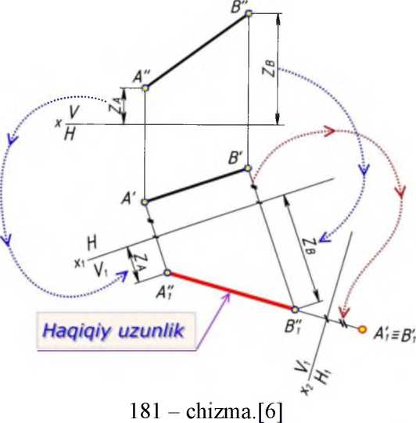
Misol quyidagi algoritm asosida yechiladi.

V . V, . . . . ...
- Eski x— sistema x_{t} — sistema ya’ni V tekislik yangi V) tekislik bilan
almashtiriladi. Bunda V] tekislik [AB] kesmaga parallel vaziyatda o‘tkaziladi.
132

Chiznta geometriya
Ortogonal proyeksiyalarm qayta tuzish usullari
V
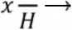
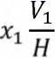
= V
Epyurda yangi Xi proyeksiya o‘qi A'B' ga parallel qilib o‘tkaziladi. Xi proyeksiya o‘qi va A'B' kesma orasidagi masofa uzunligi ixtiyoriy 0‘lchamga ega. XdlVi ;
- Epyurda [AB] kesmaning A' va B' nuqtalari orqali Xi o‘qqa perpendikulyar qilib bogMovcln chiziqlar chizib olinadi. A' nuqtadan chizilgan bog‘lovchi chiziqqa X\ o‘qdan boshlab uzunligi Z_{A} o‘lchamga teng masofa o‘lchab qo‘yilib, A_{t} nuqta bilan belgilanadi. B' nuqtadan chizilgan bog‘lovchi chiziqqa X\ o‘qdan boshlab uzunligi Z_{B} o‘lchamga teng masofa o‘lchab qo‘yilib, B± nuqta bilan belgilanadi. A± va B± nuqtalar tutashtiriladi. Natijada, IA^B^l kesma ya’ni haqiqiy uzunlik hosil bo‘ladi. A±U B± = - haqiqiy uzunlik;
- Epyurda \A'[B[\ haqiqiy uzunlikka perpendikulyar qilib yangi X₂ proyeksiya o‘qi o‘tkazildi. X₂ o‘q va B_{t} nuqta orasidagi masofa ixtiyoriy
v v
o‘lchamda olinadi. Ushbu holda eski x_{t} — sistema yangi x₂ — sistema ya’ni, eski H tekislik yangi Hi tekislik bilan almashtiriladi.
Xi —> x₂ =?• H —>H_{t} va x₂ 1 AlB_{v}
Epyurda B± nuqtadan X₂ proyeksiya o‘qiga perpendikulyar qilib bog‘lovchi chiziq chiziladi. X₂ o‘qdan boshlab chizilgan bog‘lovchi chiziqqa |XiA'| = |XiB'| masofa uzunligi o‘lchab qo‘yilib, A[ = B[ nuqta belgilanadi. Mazkur ikki nuqta bir nuqtada proyeksiyalanadi. Natijada, [AB] kesma V] tekislikka perpendikulyar bo‘lganligi uchun uning ikki nuqtasi bir nuqtada proyeksiyalanadi.
Javob. A[ = B[.
2.2 - misol.Umumiy vaziyatda berilgan uchburchak ABC tekislikning haqiqiy kattaligi topilsin.
Umumiy vaziyatda berilgan ABC uchburchakning haqiqiy kattaligini aniqlash uchun ikki marta proyeksiyalar tekisliklarini almashtirish kerak bo‘ladi. Birinchi marta V tekislik yangi V) tekislik bilan almashtiriladi. Ushbu holda ABC uchburchakning h{h', /1") gorizontal chizig‘iga V| tekislik perpendikulyar qilib o‘tkaziladi. Natijada ABC uchburchak V) tekislikka proyeksiyalovchi vaziyatda joylashadi. Tkkinchi marta H tekislik yangi Hi tekislik bilan almashtiriladi. Ushbu holda ABC uchburchakka Hi tekislik parallel qilib o‘tkaziladi. Natijada ABC uchburchak Vi tekislikka o‘zining haqiqiy kattaligi bilan proyeksiyalanadi.
133

Chiznta geometriya Ortogonal proyeksiyalarm qayta tuzish usullari
Misol quyidagi algoritm asosida yechiladi.
- Epyurning frontal proyeksiyasida A" nuqta orqali h"(A"l") gorizontalning frontal proyeksiyasi [ox) o‘qqa parallel qilib o‘tkaziladi. So‘ng uning h'(A' l') gorizontalning gorizontal proyeksiyasi chizib olinadi (182 - chizmaga qarang)
A" c h"(A"l") || [ox) va h'(A'l')e A'B'C';
v
- V tekislik yangi Vi tekislik bilan almashtiriladi. Ushbu holda x— sistema
yangi x± — sistema bilan almashtiriladi. Epyurning gorizontal
proyeksiyasida yangi x± proyeksiya o‘qi h'(A'l') gorizontalning gorizontal proyeksiyasiga perpendikulyar qilib o‘tkaziladi
x— —* Xt — =?• V —> E, va x_{t} 1 h'(A'l');
H ¹H ¹¹ V
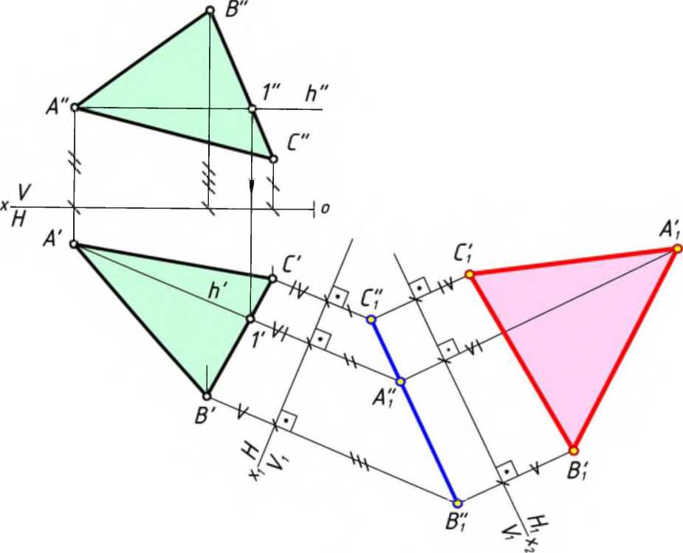
182 - chizma.[3]
Epyurning gorizontal proyeksiyasida A'B'C' uchburchakning nuqtalari orqali x± o‘qqa perpendikulyar qilib bog‘lovchi chiziqlar chiziladi. Awalgi misollardan maMumki, [ox) o‘qdan C" nuqtagacha bo‘lgan masofa Z_{c} oMchamga teng. C' nuqtadan chizilgan bog‘lovchi chiziqqa x± o‘qdan boshlab uzunligi [ox) o‘qdan C" nuqtagacha bo‘lgan (/) masofa
134

Chiznta geometriya Ortogonal proyeksiyalarm qayta tuzish iisiillari
qo‘yit>, C[ nuqta bilan belgilanadi. A' nuqtadan chizilgan bogMovcln chiziqqa x± o‘qdan boshlab uzunligi [ox) o‘qdan A" nuqtagacha bo‘lgan (//) masofa qo‘yib, A± nuqta bilan belgilanadi. B' nuqtadan chizilgan bog‘lovchi chiziqqa x± o‘qdan boshlab uzunligi [ox) o‘qdan B" nuqtagacha bo‘lgan (///) masofa qo‘yib, B± nuqta bilan belgilanadi. C_{lt} A± va B_{t} nuqtalar tutashtirilib, bir kesmani hosil qiladi. Natijada ABC uchburchakning yangi A^B^C^ frontal proyeksiyasi, frontal proyeksiyalovchi vaziyatda proyeksiyalanadi;
- ABC uchburchakka parallel qilib yangi Hi tekislik o‘tkaziladi. Bunda H
y
tekislik yangi H | tekislik bilan almashtiriladi. Ya’ni x± — sistema yangi x₂ — sistema bilan almashtiriladi. ABC tekislikning Hi tekislikdagi yangi
Hi
A[B[C[ gorizontal proyeksiyasi o‘zining haqiqiy kattaligiga teng bo‘ladi.
*i j —> x₂ =• H —>H± va x₂ || AlBlc'i.
Epyurda A[B[C[ uchburchakka parallel qilib yangi x₂ proyeksiya o‘qi o‘tkaziladi. Keyin A±, B± va C± nuqtalardan x₂ o‘qqa perpendikulyar qilib bog‘lovchi chiziqlar chiziladi. C[ nuqtadan chizilgan bog‘lovchi chiziqqa x₂ o‘qdan boshlab uzunligi x_{t} o‘qdan C' nuqtagacha bo‘lgan (/ V) masofa qo‘yib C[ nuqta bilan belgilanadi. B± nuqtadan chizilgan bog‘lovchi chiziqqa x₂ o‘qdan boshlab uzunligi x± o‘qdan B' nuqtagacha bo‘lgan ( V) masofa qo‘yib B[ nuqta bilan belgilanadi. A± nuqtadan chizilgan bog‘lovchi chiziqqa x₂ o‘qdan boshlab uzunligi x± o‘qdan A' nuqtagacha bo‘lgan (l/ / ) masofa qo‘yib A[ nuqta bilan belgilanadi. A[, B[ va C[ nuqtalar tutashtirilib, A[B[C[ uchburchak hosil qilinadi. Mazkur uchburchak berilgan ABC uchburchakning haqiqiy kattaligiga teng bo‘ladi.
Javob: \A[B[C[ \ - haqiqiy kattalik.
Takrorlash uchun savollar.
- H yoki V tekislikka nisbatan yangi proyeksiyalar tekisliklari qanday vaziyatda olinadi?
- H tekislik yangi Hi tekislik bilan almashtirilganda V tekislikka nisbatan qanday vaziyatda joylashadi?
- Proyeksiyalar tekisliklarini necha marta almashtirish mumkin?
- Umumiy vaziyatdagi kesmani haqiqiy uzunligini aniqlash uchun necha marta proyeksiyalar tekisligi almashtiriladi va u kesmaga msbatan qanday vaziyatda olinadi?
- Umumiy vaziyatda berilgan tekislikni haqiqiy kattaligini aniqlash uchun uning proyeksiyalari necha marta almashtirildi?
135

